Rīgā

_____________ Nr. ____________
Uz ___________ Nr. ____________
Primārās veselības aprūpes līgumpartnerim

Par onkoloģisko pacientu diagnostikas un aprūpes kārtību

Nacionālais veselības dienests (turpmāk – Dienests) informē, ka veikti grozījumi Ministru kabineta 2013. gada 17. decembra noteikumos Nr.1529 “Veselības aprūpes finansēšanas un organizēšanas kārtība” (turpmāk – Noteikumi) un noteikta kārtība ļaundabīgo audzēju primārai diagnostikai noteiktās lokalizācijās no 01.10.2016.

Šo noteikumu grozījumu mērķis ir nodrošināt efektīvāku un savlaicīgāku onkoloģisko slimību diagnostiku no 2016. gada 1. oktobra. Ar grozījumiem noteiktā kārtība veicinās mērķtiecīgāku veselības aprūpi pacientiem ar noteiktām sūdzībām un simptomiem, un konstatētām atradnēm, kā arī efektīvāku valsts budžeta līdzekļu izlietošanu onkoloģisko slimību diagnostikā. Grozījumu rezultātā plānots, ka ilgtermiņā varētu pagarināties onkoloģisko slimnieku dzīvildze, jo pateicoties savlaicīgai slimības noteikšanai tiktu sasniegti labāki ārstēšanas rezultāti.
Lai veicinātu agrīnu onkoloģisko slimību diagnostisku, Noteikumi papildināti ar 34.pielikumu „Ļaundabīgo audzēju primārā diagnostika noteiktām lokalizācijām” (turpmāk – Kārtība (skatīt vēstules pielikumā)). Kārtība nosaka nosacījumus, kad pacienti ir virzāmi prioritārai diagnostisko izmeklējumu un noteiktu speciālistu konsultāciju saņemšanai, ja konstatētas aizdomas par onkoloģiskām slimībām. Minētā Kārtība neattiecas uz bērnu veselības aprūpi.

Kārtība paredz, ka ģimenes ārsts atpazīst personas ar noteiktām sūdzībām un simptomiem un tām jau pirmā apmeklējuma laikā, kad konstatētas sūdzības vai simptomi, veic fizikālu izmeklēšanu un anamnēzes noskaidrošanu. Lai vieglāk atpazītu pacientus ar noteiktām sūdzībām, paredzēts papildināt līgumu par primāro veselības aprūpes pakalpojumu sniegšanu un apmaksu ar Onkoloģisko modrības karti. Ģimenes ārstu prakse varēs brīvprātīgi lemt par tās izmantošanu.

Ja veiktās izmeklēšanas rezultātā ir konstatētas indikācijas primārās diagnostiskas izmeklējumiem, tad ģimenes ārsts pacientu nosūta secīgi uz Kārtībā noteiktiem izmeklējumiem. Šādā gadījumā nosūtījumu uz vizuālās diagnostikas un citiem izmeklējumiem noformē, aizpildot izrakstu no stacionārā/ambulatorā pacienta medicīniskās kartes (veidlapa 027/u) (turpmāk- nosūtījums) saskaņā ar normatīvajiem aktiem par medicīnisko dokumentu lietvedības kārtību, norādot nosūtījuma 8.1.punktā (pamatslimība) attiecīgo diagnozes kodu, kas minēts Kārtībā atbilstoši SSK-10 ar atvasinātajām klasifikācijām:

Lokalizācija | Diagnozes
Krūts | Z03.150 - Izmeklēšana iespējama krūts ļaundabīga audzēja dēļ
Priekšdziedzeris | Z03.161 - Izmeklēšana iespējama prostatas ļaundabīga audzēja dēļ
Āda | Z03.144 - Izmeklēšana iespējama cita ļaundabīga ādas audzēja dēļ
Resnā un taisnā zarna | Z03.118 - Izmeklēšana iespējama resnās zarnas ļaundabīga audzēja dēļ;  Z03.119 - Izmeklēšana iespējama sigmveida un taisnās zarnas savienojuma ļaundabīga audzēja dēļ;  Z03.120 - Izmeklēšana iespējama taisnās zarnas ļaundabīga audzēja dēļ
Bronhi un plaušas | Z03.134 - Izmeklēšana iespējama bronhu un plaušu ļaundabīga audzēja dēļ
Kuņģis | Z03.116 - Izmeklēšana iespējama kuņģa ļaundabīga audzēja dēļ
Nieres | Z03.164 - Izmeklēšana iespējama nieres ļaundabīga audzēja dēļ, atskaitot nieres bļodiņu;  Z03.165 - Izmeklēšana iespējama nieres bļodiņas ļaundabīga audzēja dēļ
Urīnpūslis | Z03.167 - Izmeklēšana iespējama urīnpūšļa ļaundabīga audzēja dēļ
Aizkuņģa dziedzeris | Z03.125 - Izmeklēšana iespējama aizkuņģa dziedzera ļaundabīga audzēja dēļ
Dzemdes ķermenis | Z03.154 - Izmeklēšana iespējama dzemdes ķermeņa ļaundabīga audzēja dēļ
Olnīcas | Z03.156 - Izmeklēšana iespējama olnīcu ļaundabīga audzēja dēļ

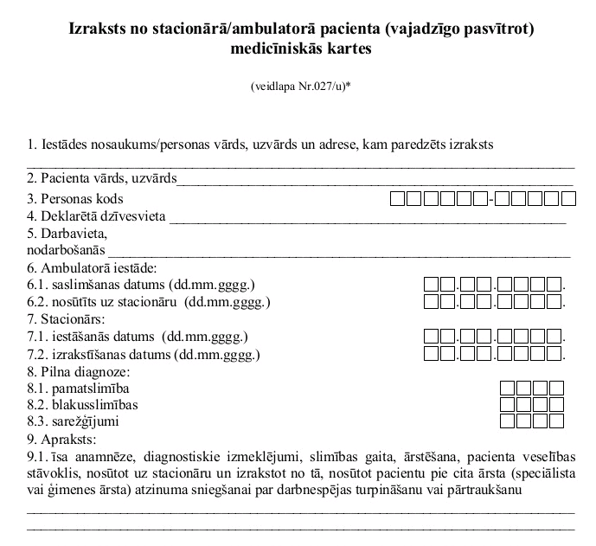

Nosūtījuma 9.1. punktā norāda pacienta sūdzības un slimības simptomus, fizikālās atradnes datus, kas apliecina aizdomas par noteiktas lokalizācijas onkoloģisko slimību.

Pacientam ar nosūtījumu, kas aizpildīts atbilstoši augstāk minētiem nosacījumiem, būs nodrošināta iespēja saņemt izmeklējumus ārstniecības iestādēs 10 darba dienu laikā. Pacienti var brīvi izvēlēties ārstniecības iestādi, kur veikt izmeklējumus un patstāvīgi veikt pierakstu uz izmeklējumiem.
! Svarīgi

- Informēt pacientu, ka pierakstoties ārstniecības iestādē diagnostiskiem izmeklējumiem, nepieciešams atsaukties uz ģimenes ārsta nosūtījumā uzrādīto pamatslimības diagnozes kodu, jo tikai šī informācija nodrošinās, ka pacientam veselības aprūpes pakalpojums tiks nodrošināts paātrinātā kārtībā.

Pēc primārās diagnostikas izmeklējumu rezultātu saņemšanas ģimenes ārsts izvērtē izmeklējumu rezultātus un pieņem lēmumu par tālāko pacienta ārstēšanas taktiku. Ja aizdomas par onkoloģisko slimību tiek apstiprinātas ar diagnostiskiem izmeklējumiem, tad tiek noformēts jauns nosūtījums atbilstoši augstāk minētiem nosacījumiem pie Kārtībā minētiem speciālistiem noteiktās ārstniecības iestādēs.
! Svarīgi

- Pacientu uz speciālistu konsultāciju piesaka ģimenes ārsta prakse, izvēloties kopīgi ar pacientu kādu no Kārtībā minētajām ārstniecības iestādēm.

Lai to īstenotu, attiecīgajās ārstniecības iestādēs ir izveidoti tālruņu numuri, uz kuriem piezvanot ģimenes ārsti aizdomu gadījumā par onkoloģiskām saslimšanām (saskaņā ar Kārtību) varēs pieteikt pacientus nepieciešamā sekundārā veselības aprūpes pakalpojuma (speciālistu konsultācijas) saņemšanai prioritāri. Tālruņu numuri ir paredzēti ģimenes ārsta prakses komunikācijai ar specializētām ārstniecības iestādēm.

Ārstniecības iestāde | Tālruņa numurs
SIA “Rīgas austrumu universitātes slimnīca” | 67042264
VSIA “Paula Stradiņa klīniskās universitātes slimnīca” | 67095393
SIA “Daugavpils reģionālā slimnīca” | 65422419
SIA “Liepājas reģionālā slimnīca” | 26653224 (darba laikā no pulkst. 10.00 līdz pulkst.14.00)

Šāda kārtība veicinās prioritāru pakalpojuma saņemšanu, identificējot un novirzot pacientus ar aizdomām par onkoloģiskām saslimšanām no kopējās pacientu plūsmas. Vienlaikus šādā veidā būs iespējams plānot agrīnai onkoloģisko pacientu diagnostikai nepieciešamos resursus.

! Dienests informē, ka primārie diagnostiskie izmeklējumi un speciālistu konsultācijas, kas sniegtas atbilstoši Kārtībai, pakalpojumu sniedzējiem tiks apmaksāta virs līgumā noteiktā apjoma.

Audzēju diagnostika un pacientu aprūpe ar tādu audzēju diagnozi, kas nav minēta Kārtībā, tiek organizēta atbilstoši vispārējai kārtībai, kādā tiek sniegti un apmaksāti veselības aprūpes pakalpojumi.

Pielikumā:
- Pielikums: Noteikumu 34.pielikums „Ļaundabīgo audzēju primārā diagnostika noteiktām lokalizācijām”
- Pielikums: Onkoloģiskā modrības karte

Teritoriālās nodaļas vadītājs

